Учреждение образования

«Белорусский государственный университет

информатики и радиоэлектроники»

Кафедра информатики

Отчет по лабораторной работе №8

«Пакетный и стохастический градиентный спуск в нейронных сетях. Отличия от обычного градиентного спуска.»

Карп Александр Игоревич

магистрант кафедры информатики

группа №858641

**Задание 1.**

Загрузите данные. Изобразите ряд в виде графика. Вычислите основные характеристики временного ряда (сезонность, тренд, автокорреляцию).

**Задание 1.**

Загрузите данные. Изобразите ряд в виде графика. Вычислите основные характеристики временного ряда (сезонность, тренд, автокорреляцию).

**Задание 1.**

Загрузите данные. Изобразите ряд в виде графика. Вычислите основные характеристики временного ряда (сезонность, тренд, автокорреляцию).

import pandas as pd

import matplotlib.pyplot as plt

df = pd.read_csv('Sunspots.csv', index_col=0)

df = df.rename(columns={"Date": "date", "Monthly Mean Total Sunspot Number": "spots"})

df.head()

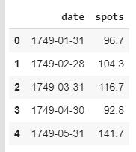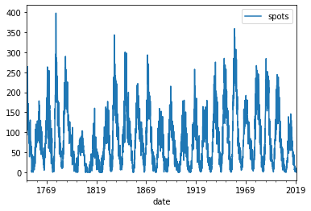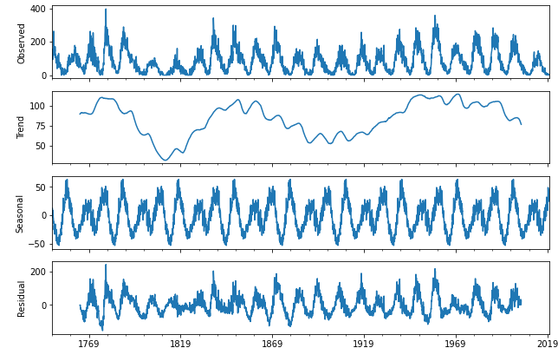

**Задание 2.**

Для прогнозирования разделите временной ряд на обучающую, валидационную и контрольную выборки.

X = df.values

size = int(len(X) * 0.66)

train, test = X[0:size], X[size:len(X)]

**Задание 3**.

Примените модель ARIMA для прогнозирования значений данного временного ряда.

Достигнутая MSE: 622.374

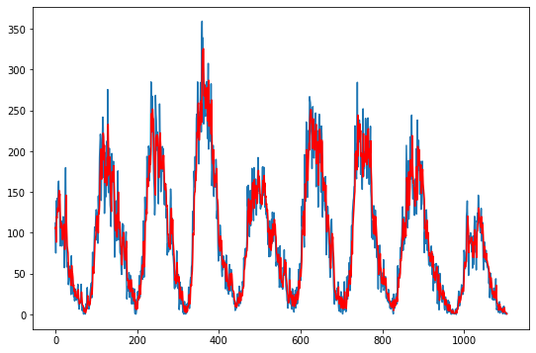

Задание 4.

Повторите эксперимент по прогнозированию, реализовав рекуррентную нейронную сеть (с как минимум 2 рекуррентными слоями).

Реализуем следующую нейронную сеть:

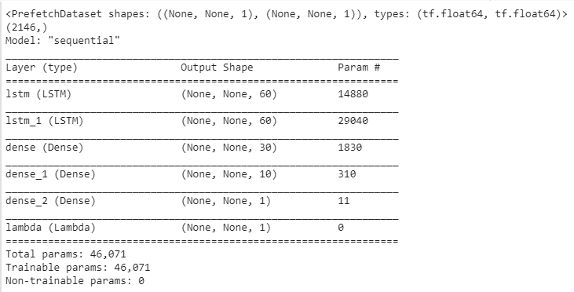

Достигнутая MSE: 587.01

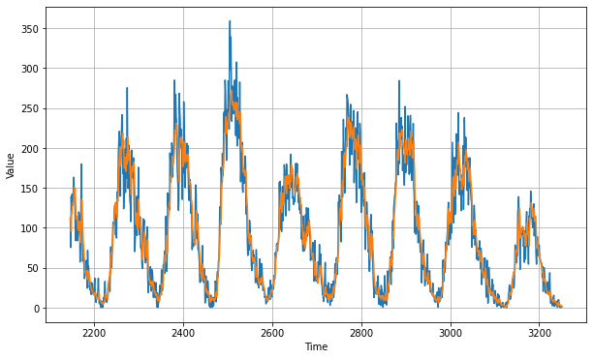

**Задание 5.**

Сравните качество прогноза моделей.

Модель, основанная на нейронной сети показала лучший результат.